Disability Rights Maine
Encuesta sobre Acceso a Cuidados Médicos
¡Necesitamos saber de usted!
Disability Rights Maine (DRM) está recabando información acerca de los problemas que enfrentan las personas con discapacidades al acceder cuidados médicos. ¡Actualmente está información no existe! La encuesta es confidencial y anónima.
La información se utilizará para abogar por un cambio. Para poderlo llevar a cabo, ¡necesitamos su ayuda!
¿Cómo puedo tomar la encuesta?
- En línea, usando su teléfono, computadora, o tablet
- En una versión impresa
- Con el apoyo de la familia, amigo, o personal de DRM (disponible por teléfono, Zoom, o en persona)
¿Dónde puedo encontrar la encuesta en línea?
Utilice el link o escanee el código QR para acceder a la encuesta.
Encuesta | Encuesta de Lengua de Señas Estadounidense
https://survey.alchemer.com/s3/7084454/DRMsurvey2022 | https://survey.alchemer.com/s3/7090703/ASLDRMsurvey2022
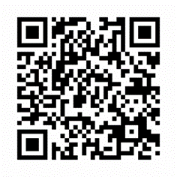
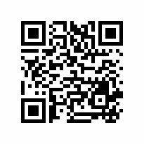
La encuesta se puede realizar en cualquier idioma utilizando LanguageLine. Por favor, comuníquese con Jennifer Battis para programar un horario para realizar la encuesta en su idioma.
Para más información contacte a: Jennifer Battis jbattis@drme.org
(207) 626-2774

